МИНИСТЕРСТВО ТРАНСПОРТА РОССИЙСКОЙ ФЕДЕРАЦИИ
ФЕДЕРАЛЬНОЕ ГОСУДАРСТВЕННОЕ АВТОНОМНОЕ ОБРАЗОВАТЕЛЬНОЕ
УЧРЕЖДЕНИЕ ВЫСШЕГО ОБРАЗОВАНИЯ
«РОССИЙСКИЙ УНИВЕРСИТЕТ ТРАНСПОРТА»
(РУТ (МИИТ)
____________________________________________________________________________
Институт транспортной техники и систем управления
Кафедра «Управление и защита информации»

ОТЧЕТ
по теме «Разработка подпрограмм в National Instruments LabVIEW»

по практике

Выполнил:
Студент группы ТКИ-241
Буланый Сергей Евгеньевич
Проверил:
Сафронов Антон Игоревич

Москва – 2025

Описание работы
Цель работы: освоение навыков разработки пользовательских процедур. Закрепление раздела «Ряды» из курса высшей математики. Закрепление раздела «Функции и процедуры» из курса алгоритмизации и технологий программирования.

Индивидуальная часть:
Разработать пользовательскую подпрограмму (виртуальный прибор), реализующую вычисление с заданной точностью указанных по варианту функций. В случае образования функции факториала при разложении указанной функции в ряд использовать подпрограмму, составленную в общей части данного задания. По итогам создания и отладки пользовательской подпрограммы создать виртуальный прибор, блок-диаграмма которого содержала бы не более чем:
- элементы ввода данных,
- элементы вывода данных,
- пользовательскую подпрограмму.

Задание. В пакете прикладных программ National Instruments LabView разработать подпрограмму (виртуальный прибор) для расчёта/исследования функции факториала. Определить границы корректного вычисления факториала и ограничить диапазон пользовательского ввода входного значения. Секанс угла, заданного в градусах, вычисленный с учётом N членов ряда (циклическая структура For).

Вариант 6.
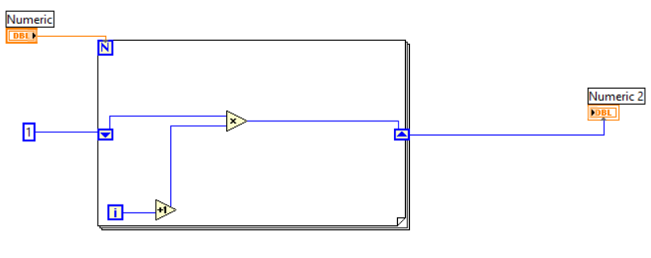
Рисунок 1 – Factorial.vi

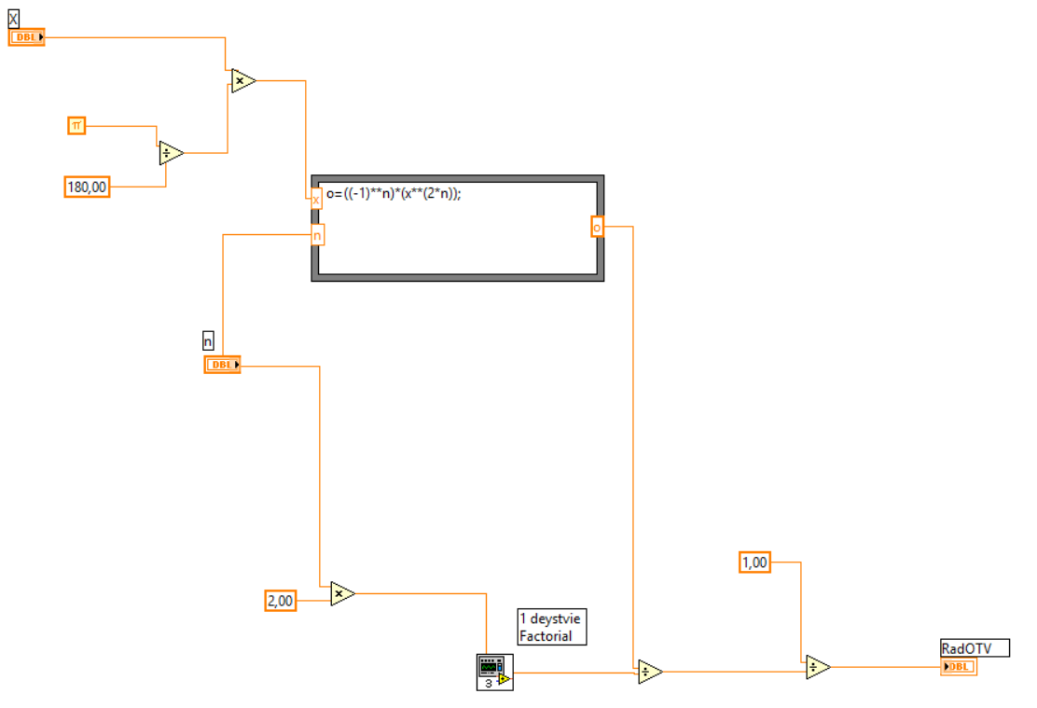
Рисунок 2 – FirstTask.vi
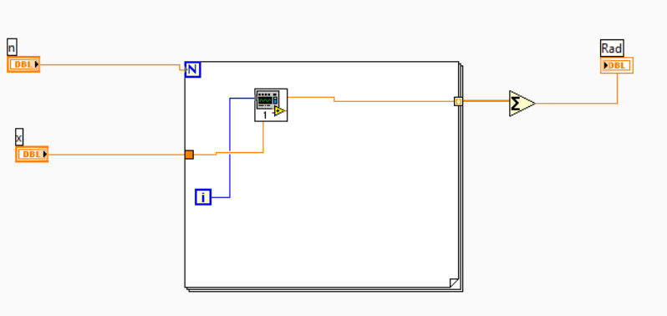
Рисунок 3 – TASK1.vi

Построим блок-схему:
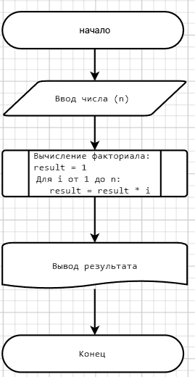
Факториал раскрыть отдельной схемой алгоритма
Здесь нужно указать только «Вычисление факториала»
Рисунок 4 – Блок-схема для функции factorial
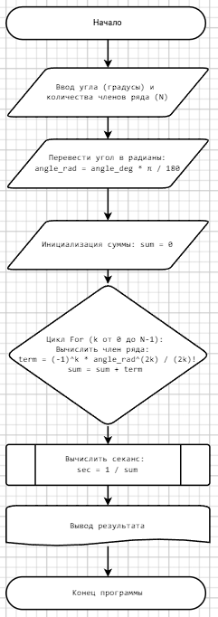
Заменить на такой блок
Циклические конструкции обозначаются иначе
Это должно быть объединено в один блок – блок Процесс
Рисунок 5 – Блок-схема для функции FirstTask
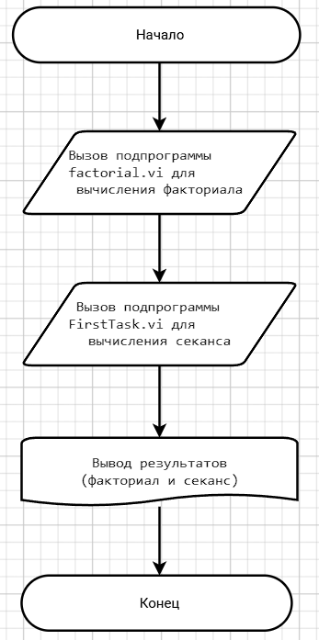
Это Подпроцесс
Это Подпроцесс
Рисунок 6 – Блок-схема для функции TASK1

Напишем результат программы и сделаем проверку:
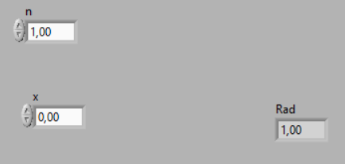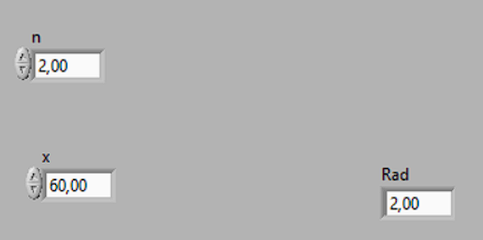
Рисунок 7 – результат выполнения программы при 0 и 60 градусов в LabVIEW

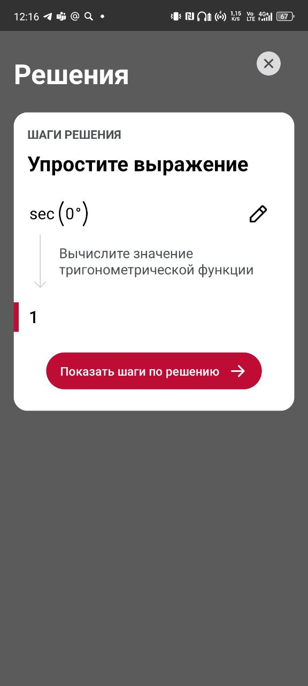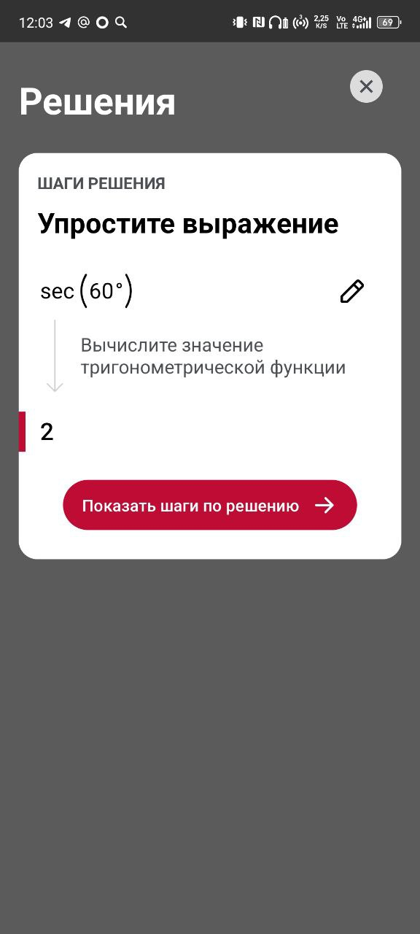
Рисунок 8 – результат выполнения программы при 0 и 60 градусов в Photomath

Вывод:
С помощью программы LabVIEW можно научиться вычислять как простые примеры, так и сложные выражения. А также, можно проверить верность выполненного задания с помощью программы Photomath, решив пример в обеих программах и сравнить результат.

